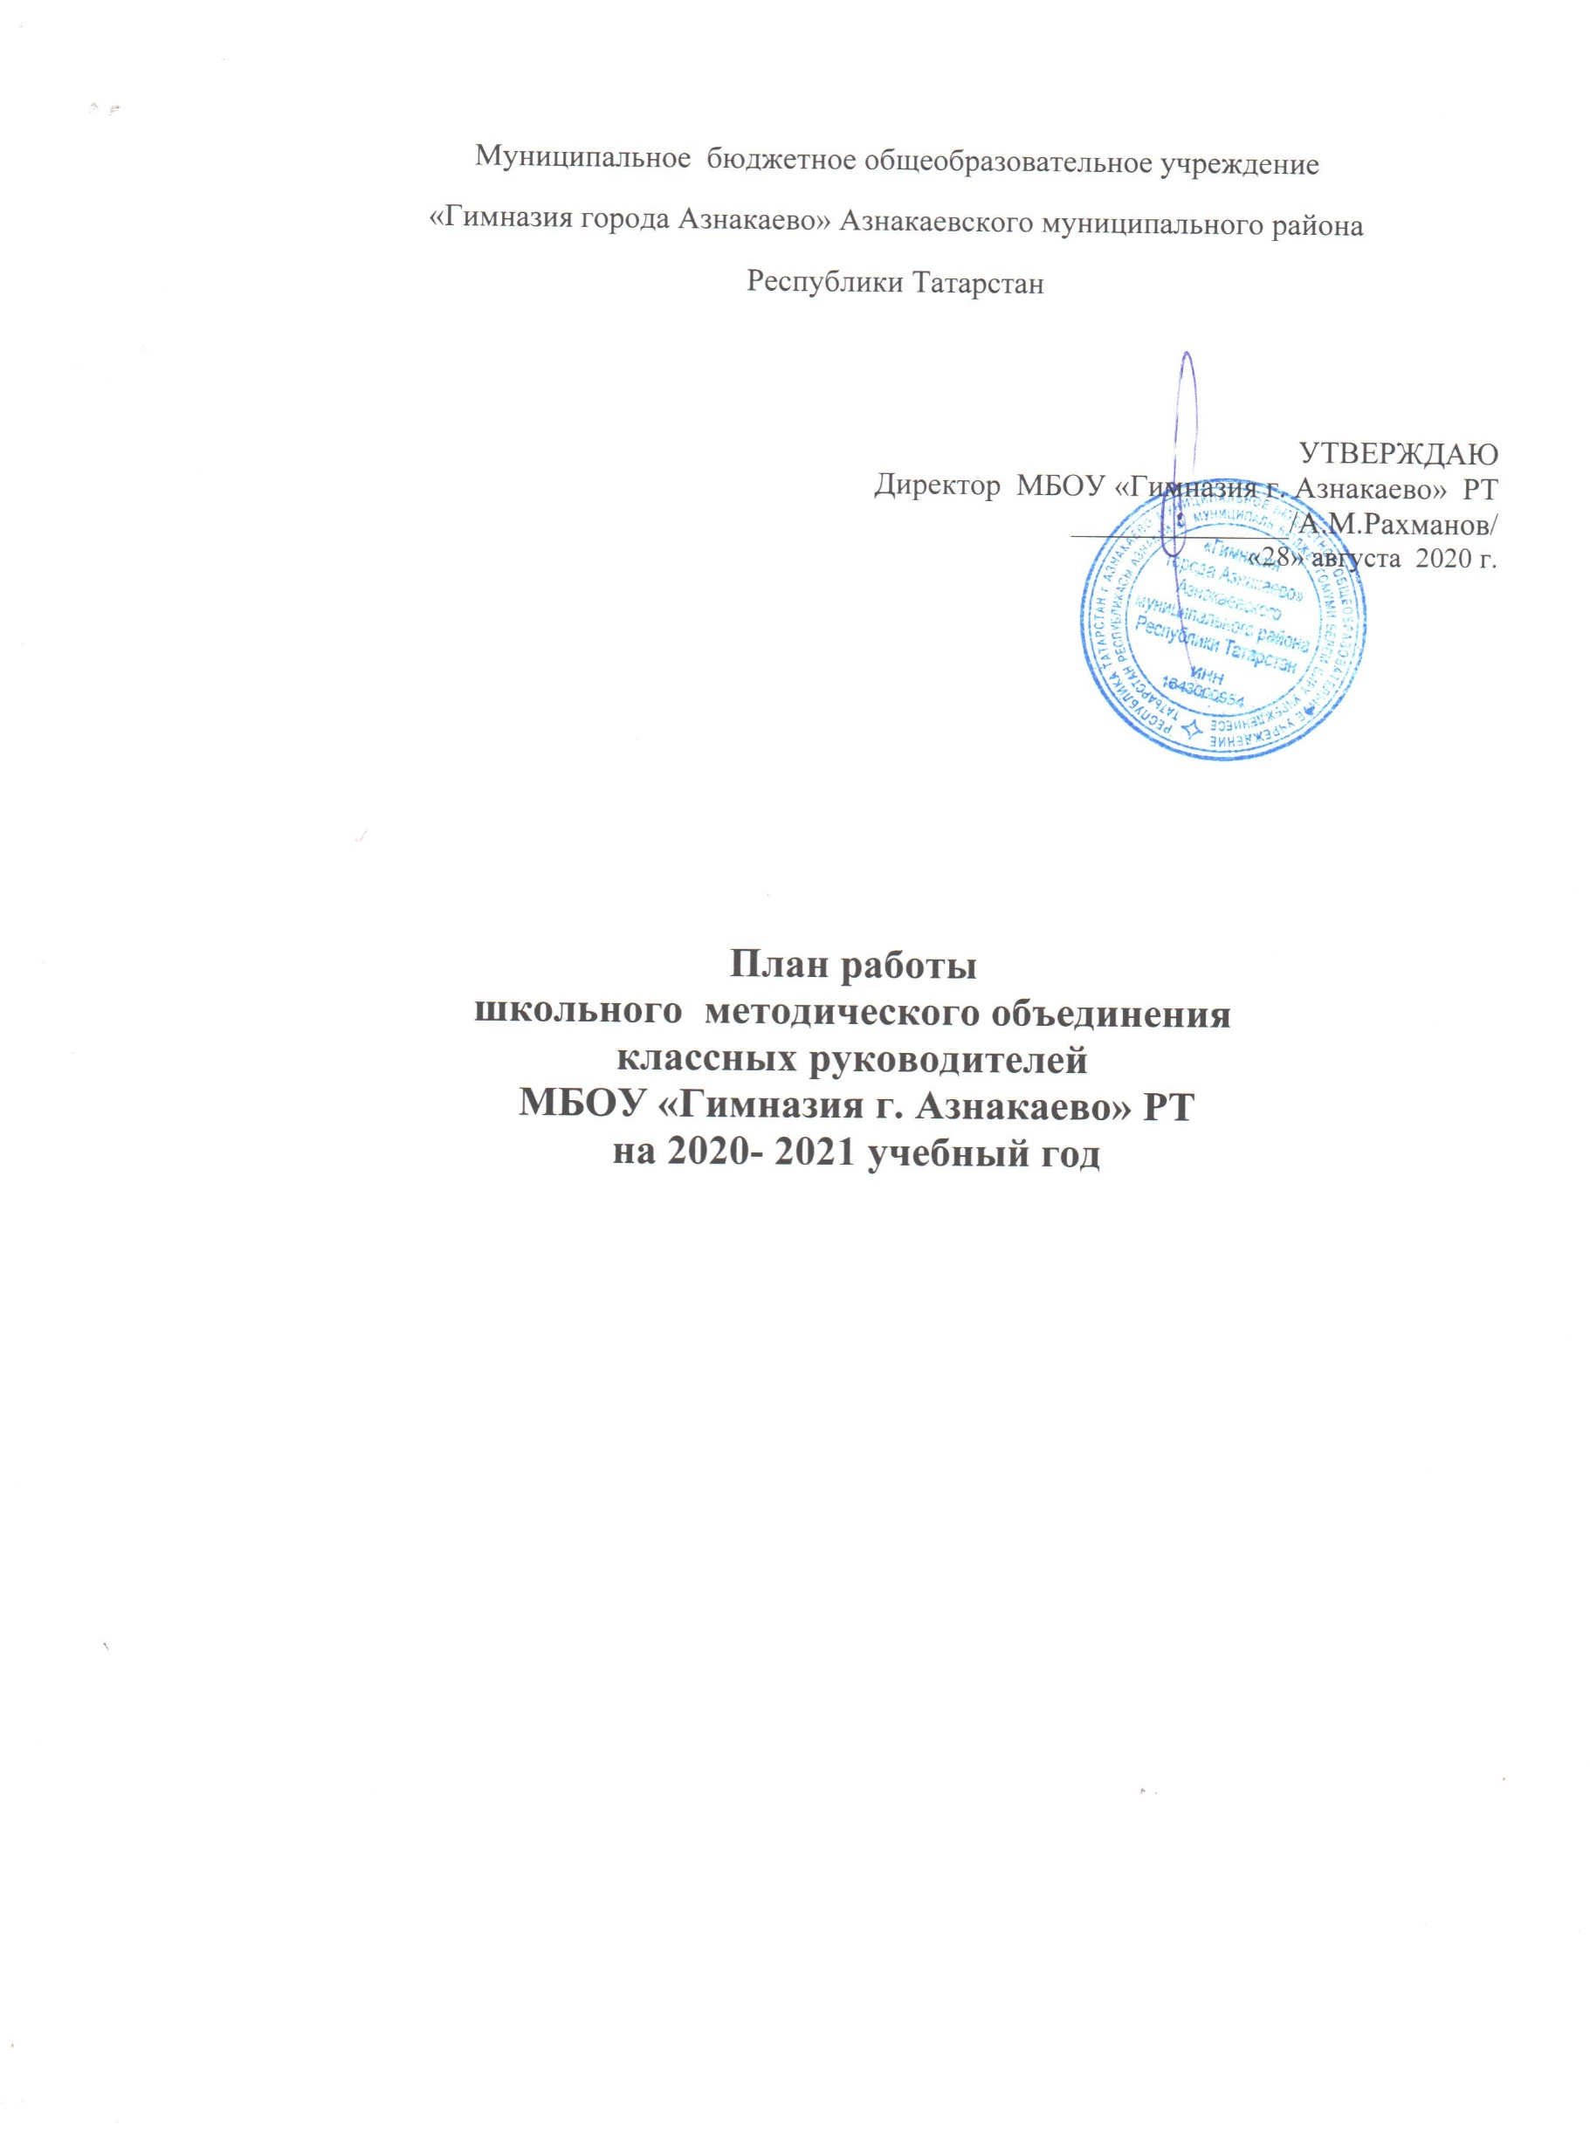
Работа классного руководителя – целенаправленная, системная, планируемая деятельность, строящаяся на основе программы воспитания всего ОУ, анализа предыдущей деятельности, позитивных и негативных тенденций общественной жизни, на основе личностно-ориентированного подхода с учётом актуальных задач, стоящих перед педагогическим коллективом и ситуации в группе.
Методическая тема:
«Развитие профессиональных компетентностей классных руководителей как фактор достижения современного качества воспитания в условиях реализации Стратегии развития воспитания обучающихся до 2025 года»
Цель: Развитие профессиональных компетентностей классных руководителей через совершенствование форм и методов воспитания обучающихся в условиях реализации Стратегии развития воспитания обучающихся до 2025 года.

Задачи:

1. Организация и проведение на высоком профессиональном уровне воспитательной работы классного руководителя.
2. Совершенствование методики проведения классных часов и внеклассных мероприятий.
3. Повышение педагогического мастерства классных руководителей.
4. Создание информационно-педагогического банка собственных достижений, популяризация педагогического опыта.

Приоритетные направления методической работы:
1. Повышение теоретического, методического уровня подготовки классных руководителей по вопросам психологии и педагогики воспитательной работы, владения современными воспитательными технологиями, формами и методами работы.
2. Усиление влияния школы на социализацию личности школьника, его адаптацию к современным экономическим условиям, самоопределение в будущей профессии.
3. Организация условий здоровьесбережения для успешного обучения и воспитания учащихся.
4. Повышение качества образования и уровня воспитанности учащихся.
5.Изучение и обобщение интересного опыта работы классного руководителя.

Предполагаемый результат:
Повышение методической культуры классных руководителей и, как следствие, повышение уровня воспитанности учащихся.

ФОРМЫ РАБОТЫ МЕТОДИЧЕСКОГО ОБЪЕДИНЕНИЯ:
1. Круглый стол
2. Педсовет
3. Заседания МО 1 раз в четверть
4. Открытые классные часы и мероприятия
5. Консультации
6. Взаимопосещение классных часов и мероприятий.
7. Работа над темами самообразования. Изучение и обсуждение документов и передового
педагогического опыта
8. Инновационная деятельность классных руководителей. Включение информационных технологий в воспитательный процесс.
9. Творческие отчеты классных руководителей
Функции МО классных руководителей:
- Методическая функция
Создание портфеля классного руководителя: в течение года
- диагностический материал
- протоколы родительских собраний
- методические материалы
- банк воспитательных мероприятий,
-Участие в конкурсах профессионального мастерства, в течение года
-Участие в конкурсе методических разработок, в течение года
- Организационно-координационная функция
- Совместная деятельность классного руководителя с библиотекой и предметными МО по изучению развития личности в классном коллективе в течение года
- Функция планирования и анализа
-Планирование с помощью организационно - деятельностной игры с обучающимися и их родителями
-Самоанализ работы классного руководителя согласно должностным обязанностям.
- Инновационная функция
-Включение информационных технологий в воспитательный процесс,
-Публикация в СМИ, пополнение школьного сайта.

Содержание работы
Август
ЗАСЕДАНИЕ № 1
Форма проведения: инструктивно-методическое совещание.
Вопросы для обсуждения:
1. Анализ работы ШМО классных руководителей за 2019/2020 уч.г.
2. Утверждение плана работы ШМО на 2020/2021 учебный год;
3. Обсуждение тем самообразования по проблемам воспитательной работы.
4. Ознакомление с графиком работы школьных кружков, секций, факультативов.
5. Конкурсы и памятные даты 2020-2021 уч. году

Межсекционная работа.

Сентябрь.
1. Проверка планов воспитательной работы классных руководителей на 2020/2021 учебный год.
2. Участие в интеллектуально-познавательной деятельности «Мы такие разные, но мы все вместе».
3. Проведение и подведение итогов традиционной выставки «Дары природы».

Октябрь.
1.«Воспитание толерантной личности через различные виды деятельности»
2.Участие в мероприятие по духовно-нравственному воспитанию «Эстафета добрых дел».
3.Участие в трудовом десанте по благоустройству территории пришкольного участка.
(Классные руководители 1-9кл).

Ноябрь
ЗАСЕДАНИЕ №2.

Форма проведения: педсовет на тему: «Влияние семьи на становление личности. Проблемы семейного воспитания и взаимодействия семьи и школы»

Межсекционная работа.

Декабрь.
Форма проведения: мастерская педагогического опыта
Вопросы для обсуждения:
1. Интернет безопасность наших детей
2. Целесообразность использования ИКТ в работе классного руководителя
3. Подготовка и проведение Новогодних праздников.
4. Планирование классным руководителем работы в зимние каникулы.
(Классные руководители 1-11кл.)

ЗАСЕДАНИЕ № 3
Форма проведения: мастерская педагогического опыта «Панорама мероприятий по гражданско-патриотическому воспитанию».
Вопросы для обсуждения:
1.Обмен опытом классных руководителей о проведении классных часов или другой формы работы с классом. Кл. рук. 5-7 кл.
2. «Школьный музей - центр патриотизма». Руководитель музея. Руководитель Юнармии
3. Проект «Секреты дружного класса»

Межсекционная работа.
Январь.
1. Открытые мероприятия по спортивно-оздоровительной деятельности
«Я здоровье сберегу, сам себе я помогу». Классные руководители 1-4 кл., 5-9 кл.

Февраль.
1. Смотр «Строя и песни» (Классные руководители 1-9кл).
2. Проведение конкурса «А ну-ка мальчики» (Классные руководители1-9кл).
3. Посещение классных часов по профориентационной деятельности «В мире профессий»
4. Открытое мероприятие по патриотическому воспитанию «Есть такая профессия Родину защищать». Классный руководители 8-х кл.

Март
- Открытые мероприятия по художественно-эстетическому воспитанию «В мире прекрасного» . Классные руководители 5-9 кл.

ЗАСЕДАНИЕ № 4
Апрель
Форма проведения: круглый стол «Профориентационная работа, социальные практики и общественно-полезная деятельность как условие социализации личности».

Межсекционная работа.

- Проведение открытого мероприятия по экологическому воспитанию «Земля – наш общий дом». Классные руководители 2-3 кл.

ЗАСЕДАНИЕ №5.

Форма проведения: круглый стол
Вопросы для обсуждения:
1. Итоги работы ШМО классных руководителей за 2020/2021 учебный год.
2. Организация летнего отдыха учащихся.
3. Работа классных руководителей по профилактике дорожно-транспортного травматизма
4. Презентация методических материалов классных руководителей за 2020/2021 уч. год «Методический калейдоскоп».
Межсекционная работа.

Апрель.
1. Участие в «Дне здоровья». Классные руководители
2. «Ветеран живёт рядом» Классные руководители 1 -9кл.
3. Открытое мероприятие по социальному воспитанию «Мы за ЗОЖ». Классные руководители 5 кл.

Май.
- Мероприятия, посвященные празднованию Дня Победы.
- Международный день семьи.
- Международный день детского телефона доверия.
- Открытое мероприятие по художественно-эстетическому воспитанию
«Прощание со школой» Кл. рук. 9,11 кл.

